ECONOMÍA Y EMPRESAS > FENÓMENO INMOBILIARIO

Barrios privados en expansión
Seguridad y espacios verdes son los atractivos de los barrios privados que rodean Montevideo y que de a poco se extienden al interior con proyectos ambiciosos

Viñedos de La Tahona
Tiempo de lectura: 10'
15 de marzo de 2021 a las 05:00
Joaquín (37) es psicólogo, hace dos años y medio que se mudó al barrio Mirador de La Tahona y dice que “ni loco” volvería a vivir en Montevideo, aunque va y viene todos los días a la capital para ir a trabajar. De recién casado vivía en Pocitos, pero cuando se agrandó su familia con la llegada de su primer hijo, empezó a buscar un lugar más amplio para mudarse. En la búsqueda se encontró con que los precios de un apartamento mediano en Pocitos eran similares a lo que le costaría hacerse una casa con patio grande en un barrio privado en Canelones con gastos comunes similares. Fue así que, antes de dar el paso de la inversión en un terreno y una casa, optó por vivir un año en Ciudad de la Costa, para ver si se acostumbraba a convivir con la distancia. El experimento fue positivo, así que él y su pareja se embarcaron en el proceso de construcción de una casa prefabricada en Mirador, que solo les llevó seis meses. Hoy, dice Joaquín, la tranquilidad, el verde y la seguridad no los cambia por nada.
El crecimiento de los proyectos de vivienda en formato de barrio privado no es algo nuevo en Uruguay, sino que viene sucediendo desde la década de 1990, pero lo novedoso es la expansión hacia zonas del interior del país como Salto o Melo con proyectos que implican grandes inversiones y en algunos casos, hasta cambios en las reglamentaciones locales. De todas formas, el gran foco para los desarrolladores continúa en el departamento de Canelones y grupos como Balsa y Asociados y La Tahona ya tienen avanzados varios proyectos para hacer crecer la zona, en especial, en el camino de los Horneros.
Para León Peyrou, presidente de la Cámara Inmobiliaria Uruguaya, la proliferación de estos proyectos impacta positivamente en el sector inmobiliario desde todo punto de vista.
“Más allá que genera mano de obra, tanto en la industria de la construcción —trabajadores, obreros, arquitectos, paisajistas, seguridad, barracas—, como luego de finalizado el desarrollo en distintos servicios con pobladores de la zona, en lo referido estrictamente al sector, sin duda es un generador de materia prima para el negocio inmobiliario. Le otorga a quien quiere probar una nueva modalidad de vida la posibilidad de hacerlo y entiendo que este legítimo derecho dinamiza a un sector de la economía que hoy representa aproximadamente el 10% del PBI y el 7,3% de la mano de obra ocupada”, dijo.

Una casa en un barrio privado puede costar casi lo mismo que un apartamento en Pocitos
Aníbal Durán, secretario ejecutivo de la Asociación de Promotores Privados de la Construcción del Uruguay (APPCU) ve el fenómeno de los barrios privados como una tendencia que seguirá creciendo, en especial, “con la potencial llegada de argentinos”.
La proliferación responde a un aumento de la demanda y una necesidad de las personas por asentarse en lugares rodeados de naturaleza y que les garantice seguridad.
A su vez, los precios de las casas o terrenos no distan tanto de lo que podría ser una propiedad en Montevideo cerca de la costa o en zonas residenciales. Señala Juan Balsa, socio y director de la empresa desarrolladora de bienes raíces Balsa y Asociados: “El ticket acá es bastante parecido a los apartamentos de dos dormitorios en Pocitos. Arrancamos en US$ 250 mil y de ahí para arriba” y sostiene que el precio es accesible para quienes pueden hacer una entrega y financiar con préstamo bancario el saldo, además de ser atractivo para los inversores, que luego pueden sacar un alquiler del entorno de los US$ 1.400 (sin gastos comunes).
Aclara Peyrou: “Creo que esta aproximación que se puede dar en los precios tiene más que ver con la elección de modo de vida y necesidades familiares, que con el costo de una u otra alternativa de vivienda. Diría que es buena la paridad en los precios para no condicionar al comprador por un tema económico”.
Pero sin duda, más allá del precio, el punto común sobre el que se afirman estas iniciativas es la promesa de seguridad y la libertad que ella conlleva.

Dormir tranquilo
“En todos los barrios de la zona la seguridad es lo primordial. Hoy el gasto común está distribuido 80% para seguridad y 20% para otras cosas”, dice Juan Balsa.
Cercas, cámaras, guardias, alarmas, los mecanismos para garantizar la seguridad son cada vez más complejos pero son el valor agregado de estas propuestas. “Sin seguridad, no es un barrio privado. No vas a vender, no vas a tener clientes”, resalta Balsa.
A su vez, estos proyectos brindan la tranquilidad propia de una casa de campo o de balneario pero con la comodidad de estar cerca de zonas con variedad de servicios, que en el caso de los barrios de Canelones pueden encontrarse en el centro comercial de La Tahona, en la Ciudad de la Costa o en Pando.

La tranquilidad y la seguridad son los grandes diferenciales de los barrios privados
Colinas de Carrasco fue el primer desarrollo de Balsa y Asociados, un barrio que tenía 20 casas y que con los años pasó a albergar más de 130.
Actualmente la empresa está construyendo Pilar de los Horneros, el primer proyecto autosustentable de este estilo con 40 casas de 130 metros cuadrados cada una y lanzando La Juana, un barrio biointeligente de 260 casas frente a Colinas de Carrasco, a dos kilómetros del centro comercial de La Tahona.
Si Pilar de los Horneros ya se presentaba como un proyecto innovador por su modelo autosustentable por el uso de paneles solares, huertas orgánicas y potabilización del agua, La Juana le saca una cabeza al agregar domótica al servicio de esa sustentabilidad. El proyecto está pensado para desarrollarse en cuatro años, llevará unos US$ 45 millones de inversión y tendrá 271 lotes de 900 y 1.100 mts2, en los que se construirán casas de 2, 3, o 4 dormitorios, con proyectos definidos y construcción tradicional, en las que la tecnología tendrá un rol crucial.
“Los lomos de burro generarán energía que se utilizará para la iluminación de las calles. Además, todas las casas van a venir con una estación energética para cargar los autos, que a su vez estará alimentada por paneles solares que generan su propia energía”.
Los Naranjos es el otro proyecto que Balsa y Asociados se trae entre manos, pero este, sobre camino de los Aromos. Implica la construcción de unas 500 viviendas y una inversión de US$ 20 millones, pero el foco es diferente al resto. “Queremos salir con un modelo de barrio privado para universos económicos medio-bajo, de casas en el entorno de los US$ 50.000 a US$ 70.000 mil, que tengan servicios como oficinas, club house y parrilleros, entendiendo que la seguridad es un valor agregado que tiene que ser para toda la población, no para un sector privilegiado”, explica Balsa.

Expansión
Durante la pandemia, los desarrolladores notaron un aumento por la demanda de propiedades y terrenos en los barrios privados. Según Balsa, en 2020 vendieron en cantidad de casas más de lo que habían vendido los cuatro años anteriores juntos. “Hoy todos los desarrolladores estamos saliendo con productos porque la pandemia aceleró el modelo, era un comportamiento de determinada gente que se aceleró”.
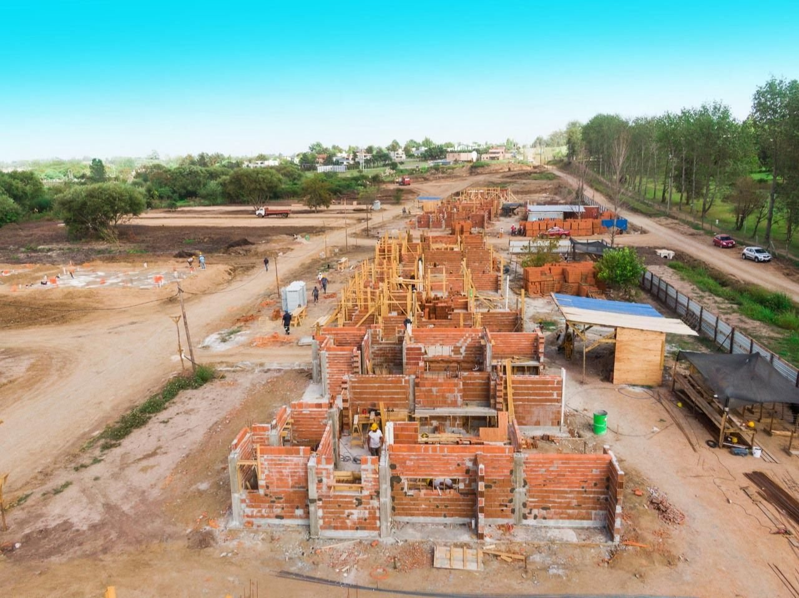
Construcción del proyecto Pilares de los Horneros
En el caso de La Tahona, en el total de todos sus barrios viven en la actualidad unas 800 familias, tienen unas 60 casas en construcción y la empresa ya está proyectando crear en los próximos años tres barrios más en la zona de camino de los Horneros, “para atender la demanda que tenemos, de sesenta propiedades nuevas por año”, según su fundador Leandro Añon.
Concretar cada proyecto les lleva unos ocho o diez años de planificación y para Añón, la barrera más grande para la inversión en Uruguay es el tiempo.
“Primero soñás, después proyectás y, por último, se tienen que dar las condiciones para que eso ocurra. Ahora estamos en plena virulencia, hay opiniones encontradas y muchas veces ni siquiera nos preguntan, opina gente que ni siquiera vio nuestro proyecto”, dice Añón en relación a las críticas que despierta el modelo de barrio cerrado por sus implicancias culturales e ideológicas.
Pese a los detractores, el grupo La Tahona tiene varios proyectos en lista, entre ellos, un club house, un cowork y un mercado gastronómico en Carrasco frente al Lawn Tenis que abrirá a fines de agosto, y otros desarrollos de gran escala en el norte del país, más precisamente en Salto y Paysandú. “En Salto tenemos un proyecto grande, muy ambicioso, pero depende de que haya una norma y ahora estamos en esa etapa de planificación. Porque para cambiar la norma de un predio rural generalmente hay que hacer un cambio de normas departamentales”, explica Añón.
Bajo el nombre de El Milagro, el plan de barrio privado de La Tahona al sur de la ciudad de Salto, se encuentra cruzando la ruta 3 sobre terreno catalogado como “rural”, que debe ser pasado a “suburbano” para poder construir en él. La propuesta abarca la construcción de 2.500 viviendas y varios servicios en un área de 570 hectáreas, que incluirá un clúster turístico y habitacional con hoteles 5 estrellas, canchas de polo y golf, restaurantes y casas de té, turismo de salud y centros termales, según informa El País.
Pero El Milagro no es el único gran proyecto en el interior. Días atrás se dio a conocer el proyecto Don Lorenzo y Doña Sofía, un desarrollo inmobiliario de la firma Turama S.A., que abarca 150 casas, un hotel y cabañas ubicadas en el departamento de Cerro Largo, por ruta 7 a cuatro kilómetros de Melo, su capital.
Actualmente está en la etapa de estudio en la Intendencia de Cerro Largo y esperando la aprobación de la Dirección Nacional de Medio Ambiente para poder avanzar con la construcción del primer club de campo del noreste del país, que inicialmente llevará una inversión de US$ 3 millones.

¿Generadores de fragmentación social?
“La fragmentación no la hacemos nosotros los desarrolladores, está dada porque la gente quiere vivir segura y la delincuencia hace que cada vez sea más difícil garantizar la seguridad”, dice Juan Balsa, consultado sobre si el “encierro” de estos barrios genera una ruptura en la sociedad.
Los desarrolladores defienden el concepto de barrio privado comparándolo con los proyectos de propiedad horizontal como edificios o complejos habitacionales que tienen su propio sistema de seguridad y de cierta forma también están “cerrados”.
Según Leandro Añón, hay buenos y malos ejemplos en toda Latinoamérica de estas iniciativas, pero hay una tendencia hacia vivir en lo suburbano en un entorno vinculado al paisaje.
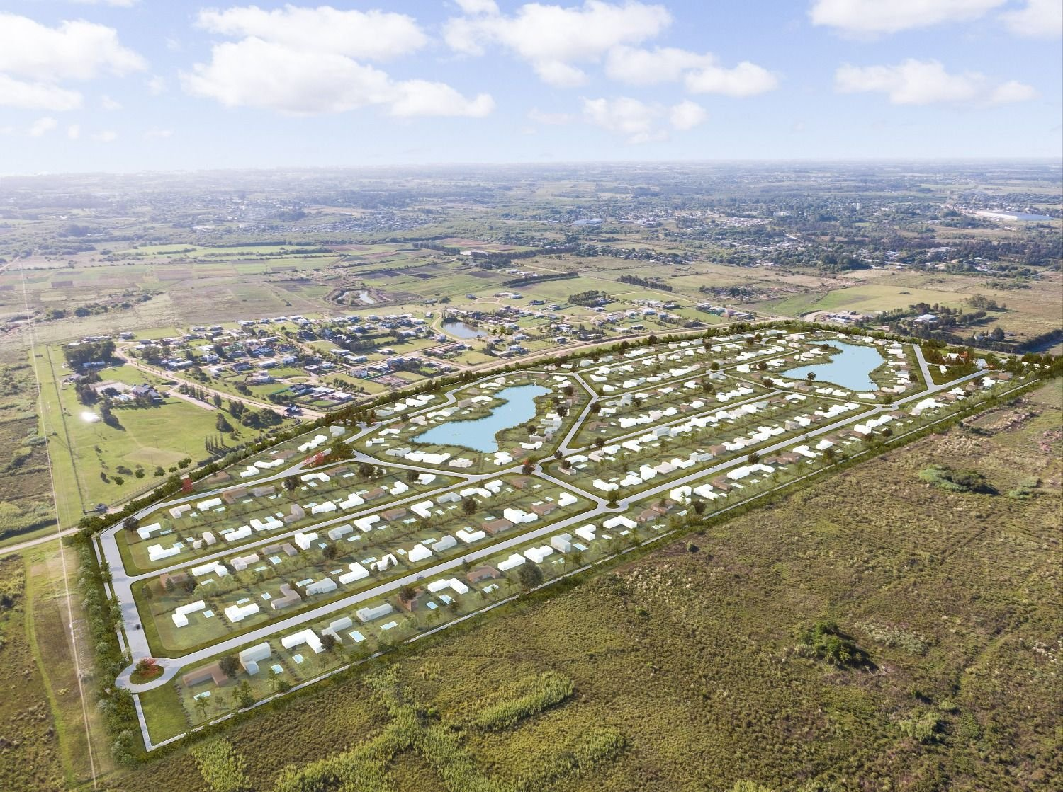
Proyecto La Juana
“Se pueden hacer cosas muy lindas y muy feas con esto. La tendencia es mundial, no solo nuestra. Esta modalidad le gusta a algunos y hay otros que la critican”.
Agrega que “hay mucha más gente viviendo en una propiedad horizontal en altura que en una propiedad horizontal llamada club de campo. Quizá depende de la organización de la familia y del gusto por determinada cosa o por otra. Esa es la libertad de elección de la gente”. En el mismo sentido se expresa el presidente de la Cámara Inmobiliaria, para quien el concepto de cerrado o abierto hoy con la tecnología es secundario. “Francamente me parece un preconcepto erróneo, entiendo que es un derecho legítimo de quien tiene la posibilidad de optar que así lo haga. En ese sentido acompañamos a lo expresado por el Ministerio de Vivienda, en cuanto a poner todos los recursos posibles, tanto económicos, tecnológicos, como humanos, en pos de mejorar la calidad de la vivienda, fundamentalmente en los estamentos de menores recursos. Creo que lo ideal, es no limitar opciones sino en lo posible intentar de igualar hacia arriba”, sostuvo.
Lo que se viene
Un segmento poco explotado pero al que los desarrolladores le están prestando atención es el de los adultos mayores. La Tahona cuenta con un proyecto muy avanzado con un grupo inversor que quiere hacer un hotel para la tercera edad en un entorno verde. “Y vienen para acá porque es un entorno cuidado donde los pacientes van a estar mejor que en un edificio”, dice Añón, sobre el proyecto residencial que sería enfrente a Viñedos de La Tahona.
Por su parte, Balsa y Asociados, está evaluando crear casas de dimensiones más pequeñas para los que tienen a sus hijos y nietos en la zona de barrios privados de Canelones.
“Los más veteranos están empezando a pensar qué alternativa hay para ellos para vivir ahí porque están sus nietos y sus hijos o están con ganas de disfrutar del verde. Se muda la familia pero también los padres atrás y allí se abre un canal”, dice Balsa

